FAQ AMInvoicing
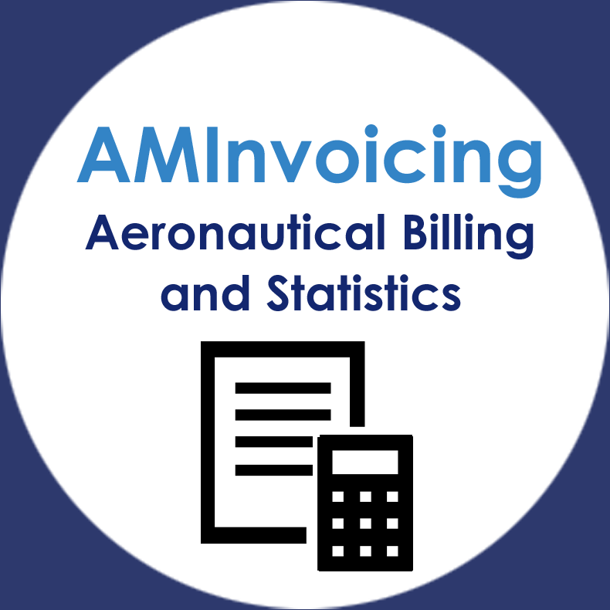 AMInvoicing | Règles de codification des données  Procédure de fin d'année et d'ouverture d'un nouvel exercice comptable  Faire une facture proforma  Erreur SQL  Mise à jour des compteurs  Export comptable des ventes

